Памятка потребителю
Выбираем школьную форму

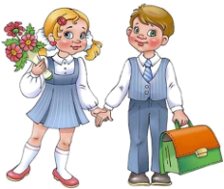
В соответствии со ст. 38 Федерального закона от 29.12.2012 N 273-ФЗ "Об образовании в Российской Федерации" образовательная организация вправе самостоятельно установить требования к одежде обучающихся, в том числе, к ее общему виду, цвету, фасону, определять правила ее ношения.
Выбор школьной формы для обучающихся производится с учетом типовых требований, установленных органом власти субъекта Российской Федерации, и мнения совета обучающихся, совета родителей и представительного органа работников организации и (или) обучающихся в ней (при наличии).
В Свердловской области обязательные типовые требования к форме установлены Постановлением Правительства Свердловской области от 20.11.2013 N 1404-ПП "Об утверждении типовых требований к одежде обучающихся в государственных общеобразовательных организациях Свердловской области и муниципальных общеобразовательных организациях в Свердловской области, реализующих образовательные программы начального общего, основного общего и (или) среднего общего образования".

Одежда обучающихся должна соответствовать общепринятым в обществе нормам делового стиля и носить светский характер.

Школьная форма

Индивидуальный пошив
Готовое изделие (костюм, брюки, юбка, пиджак, сорочка, блуза и другое)

спортивная
повседневная
парадная

Образовательные организации обязаны предоставить родителям возможность выбора способа приобретения формы. Навязывание индивидуального пошива школьной формы в конкретном ателье не допускается.

Варианты школьной формы

Повседневная форма:
брюки классического покроя, пиджак, жилет, сорочка, аксессуар (галстук, поясной ремень)

мальчики и юноши

юбка, брюки классического покроя, пиджак, жилет, сарафан либо платье, дополненное черным фартуком, блуза, аксессуар
девочки и девушки
Парадная форма дополняется светлой сорочкой (для мальчиков), светлой блузой или белым фартуком (для девочек) и праздничным аксессуаром.
Варианты спортивной одежды: футболка, спортивные шорты, спортивные брюки, спортивный костюм, кроссовки или другая спортивная обувь.

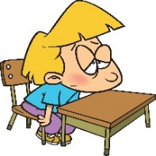
Важно помнить, что ребенок носит школьную форму длительное время в течение каждого учебного дня. Форма должна обеспечивать сохранение здоровья обучающегося, поддержание хорошего самочувствия и работоспособности ребенка.
Поэтому при выборе школьной формы на первое место следует ставить тепловые свойства, удобство покроя, легкость.

Требования к безопасности школьной формы устанавливаются в следующих нормативных актах:

Технический регламент Таможенного союза «О безопасности продукции, предназначенной для детей и подростков» (ТР ТС 007/2011),
Санитарные правила СанПиН 2.4.7/1.1.1286-03 «Гигиенические требования к одежде для детей, подростков и взрослых, товарам детского ассортимента и материалам для изделий (изделиям), контактирующим с кожей человека».

На форму, пошив которой осуществляется по индивидуальному заказу, требования Технического регламента не распространяются, но материалы, из которых она изготовлена, должны соответствовать требованиям СанПиНа 2.4.7/1.1.1286-03.

Текстильные материалы и готовые швейные изделия должны соответствовать требованиям биологической и химической безопасности, нормируются, в частности, по следующим показателям:
- гигроскопичность - способность впитывать влагу,
- воздухопроницаемость,
- содержание формальдегида,
- устойчивость окраски к стирке, поту и трению,
- и другие.

Готовое изделие – пиджак, юбка, брюки, жилет, блузка и другие – должно пройти процедуру обязательного подтверждения соответствия и иметь сертификат соответствия либо декларацию соответствия в зависимости от вида изделия.
Помните, что потребитель вправе потребовать от продавца предоставить ему для ознакомления товарно-сопроводительную документацию на товар, содержащую по каждому наименованию товара сведения об обязательном подтверждении соответствия. Эти документы должны быть заверены подписью и печатью поставщика или продавца (при наличии печати) с указанием его места нахождения (адреса) и телефона.

Отдельные требования к материалам,
из которых изготовлена школьная форма

Одежда должна формировать комфортный для ребёнка микроклимат так называемого пододёжного пространства — это температура тела, влажность, паро- и воздухопроницаемость.
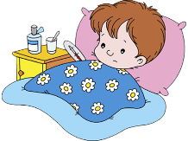
Неправильно подобранный костюм (например, слишком узкие брюки, юбка, блуза) или его низкое качество могут вызывать различные заболевания, в том числе заболевания кожи, такие как контактный и атопический дерматиты, а также способствовать развитию простудных заболеваний органов дыхания, например, острых респираторных заболеваний.

Для школьной формы лучше всего подходят хлопок, лён и вискоза для осеннего и весеннего времени, шерсть и кашемир — для зимы.

Желательно, чтобы подкладка одежды была выполнена из натуральных тканей, а максимальный процент синтетических волокон в школьной форме был не более 55 %.
Форма с содержанием синтетических волокон более 55 % может быть дешевле, но на этом все её достоинства заканчиваются. Синтетические волокна могут привести к возникновению аллергии, ведь синтетика притягивает к себе пыль, грязь и различные микроорганизмы, которые оказывают влияние на слизистые ребёнка и могут стать причиной возникновения сыпи и других проявлений аллергических реакций. Также синтетика способствует накоплению статического электричества, которое оказывает влияние на нервную систему ребёнка, вызывая раздражение и быструю утомляемость.

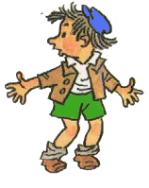
Для повседневного ношения синтетическая форма не подходит. Однако полностью отказываться от синтетики в составе ткани тоже не стоит, потому что синтетические волокна «держат» форму одежды, увеличивают срок службы и упрощают уход за ней.

Требования к маркировке готовых изделий

Изделия должны иметь маркировку, содержащую следующую обязательную информацию:

- наименование страны изготовления;
- наименование и местонахождение изготовителя (уполномоченного изготовителем лица), импортера;
- наименование и вид (назначение) изделия;
- дата изготовления;
- единый знак обращения на рынке;
- срок службы продукции (при необходимости);
- гарантийный срок службы (при необходимости);
- товарный знак (при наличии);
- указание вида и массовой доли (процентного содержания) натурального и химического сырья в материале верха и подкладке изделия (отклонения фактических значений процентного содержания сырья не должно превышать 5 процентов);
- размер изделия в соответствии с типовой размерной шкалой или требованиями нормативного документа на конкретный вид продукции;
- символы по уходу за изделием и (или) инструкция по особенностям ухода за изделием в процессе эксплуатации.

Маркировка продукции должна быть достоверной, проверяемой, читаемой и доступной для осмотра и идентификации. Маркировку продукции наносят на изделие, этикетку, прикрепляемую к изделию, или товарный ярлык, упаковку изделия, упаковку группы изделий или листок-вкладыш к продукции.

Особенности продажи школьной формы

Права потребителя при покупке школьной формы

1. Если форма надлежащего качества не подошла ребенку по фасону, расцветке, или же размеру, не была в употреблении, сохранен ее товарный вид, потребительские свойства, фабричные ярлыки, потребитель вправе обменять ее на аналогичный товар (за исключением бельевых и чулочно-носочных изделий) в течение 14 дней, не считая дня покупки.
Если аналогичный товар в продаже отсутствует, потребитель вправе потребовать возврата уплаченной за школьную форму суммы. Денежные средства должны быть возвращены в течение 3-ех дней со дня возврата товара.

2. В случае обнаружения в товаре недостатков потребитель по своему выбору вправе потребовать:
- замены на новый товар;
- уменьшения покупной цены;
- незамедлительного безвозмездного устранения недостатков товара или возмещения расходов на их исправление потребителем или третьим лицом;
- расторжения договора купли-продажи и возврата уплаченных денежных средств за товар.
Также потребитель вправе потребовать полного возмещения убытков и компенсации морального вреда.

Советы потребителям

- Внимательно изучите маркировку одежды — ярлычок с данными производителя и составом ткани. Обратите внимание на символы, обозначающие, каким должен быть уход за изделием. Например, если на ярлычке указана химчистка — лучше отказаться от такой одежды для ребёнка, потому что химические вещества, используемые при чистке изделия, могут быть вредны для здоровья школьника.

- От изделия не должен исходить резкий запах. Наличие неприятного запаха может свидетельствовать о содержании в текстильных материалах вредных или даже опасных химических веществ, используемых при окраске ткани.
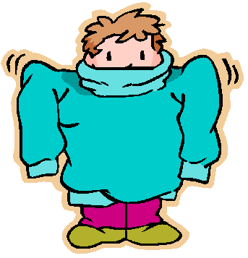
- Ребёнку должно быть удобно! При покупке школьной формы правильно подбирайте размер, убедитесь, что вашему ребёнку в ней удобно как в сидячем положении, так и при ходьбе. Одежда не должна излишне стеснять движения ребёнка, не должна быть слишком узкой, потому что тесная юбка или брюки приведут к болям в животе, а тесные рубашки и сарафаны могут нарушить дыхание. Кроме этого, ориентируйтесь на фигуру и вкус самого ребёнка, ведь форма должна не только быть красивой, качественной и модной, но и нравиться самому школьнику.

- Подберите для ребёнка сразу несколько предметов школьной одежды, чтобы их было удобно менять в течение недели. Для мальчиков это запасные брюки к форме и две –три однотонные рубашки, для девочек — запасная юбка или платье, две – три однотонные блузки.
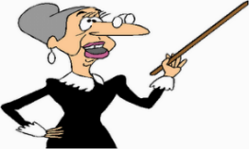
- Порядок ношения школьной формы устанавливает образовательная организация. Отсутствие школьной формы не является основанием для не допуска ребенка на занятия, однако родители (иные законные представители) обязаны контролировать выполнение ребенком требований к школьной одежде.

По фактам нарушения требований законодательства Российской Федерации в сфере защиты прав потребителей, в сфере технического регулирования и санитарно-эпидемиологического благополучия населения при реализации школьной одежды потребитель имеет право обратиться в Управление Роспотребнадзора по Свердловской области (620078, г. Екатеринбург, пер. Отдельный, д. 3) или его территориальные отделы, адреса которых можно найти на сайте www.66.rospotrebnadzor.ru.
Обращение может быть подано нарочно, почтой, а также через сайт Управления www.66.rospotrebnadzor.ru (при этом для того, чтобы электронное обращение стало основанием для проведения проверки, потребуется авторизация через портал государственных услуг).
Если речь идет о нарушениях, не связанных с причинением вреда (или угрозой причинения вреда) жизни и здоровью потребителя, то необходимым условием для проведения проверки на основании такого обращения является соблюдение потребителем до обращения в Роспотребнадзор претензионного порядка урегулирования спора. Поэтому потребителю необходимо обратиться с претензией к продавцу (изготовителю) товара, заявив одно из установленных законом требований. Если претензия не будет рассмотрена или будет отклонена хозяйствующим субъектом, то заявителем может быть подана соответствующая жалоба в Роспотребнадзор.
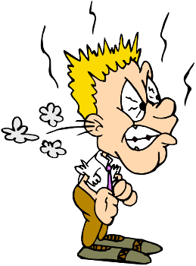
За получением подробной консультации и правовой помощи в сфере защиты прав потребителей, в том числе, о порядке досудебной или судебной защиты прав потребителей, порядка подачи жалобы в органы Роспотребнадзора, можно обращаться в консультационные пункты ФБУЗ «Центр гигиены и эпидемиологии в Свердловской области»:
- Консультационный центр ФБУЗ «Центр гигиены и эпидемиологии в Свердловской области», г. Екатеринбург, пер. Отдельный, 3, тел. (343) 374-14-55;
- Екатеринбургский консультационный пункт, г. Екатеринбург, ул. Московская, 49, тел. (343) 272-00-07;
- консультационные пункты на территории других муниципальных образований Свердловской области, адреса и телефоны которых можно найти на сайте http://www.fbuz66.ru.

